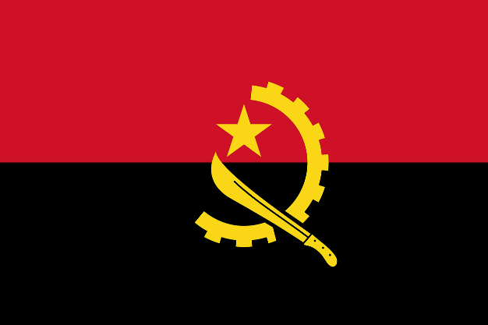
Stato: Angola
Sistema politico: repubblica presidenziale
Lingue ufficiali: portoghese
Capitale: Luanda
Popolazione: 29.443.059 abitanti (2019)
Superficie: 1.246.700 km2
Moneta: kwanza angolano

Caratteristiche nome:
ll nome del paese deriva dal termine Ngola, attributo di rispetto dei sovrani Ndongo corrispondente all'italiano "Maestà". I portoghesi diedero questo nome ufficiale al paese nel XVI secolo proprio in onore di quei sovrani, loro fedeli alleati^{[6]}.
Popolazione:

Demografia: La popolazione mantiene un tasso di crescita abbastanza elevato, anche grazie alla lotta all'AIDS, non più così diffuso come in altri stati africani. La popolazione angolana è quasi sestuplicata nell'ultimo mezzo secolo, passando dai 5 milioni scarsi del 1960 agli attuali 29,4 milioni (dati dell'United States Census Bureau). La speranza di vita rimane tuttavia ancora molto bassa per via di guerre intestine al Paese. Ancora oggi gran parte della popolazione è analfabeta.
Etnie: Le principali etnie sono: Gruppi neri Bantu: 98%, Mulatti: 1,5% Gruppi bianchi (perlopiù di origine portoghese): 0,5% . Bakongo, Ovimbundu, Mbundu, Lunda, Chókwè.

Religione: Il governo riconosce come religioni del paese il Cattolicesimo e l'Animismo. In Angola esistono invece tantissime religioni organizzate in chiese o forme analoghe. Dati certi relativi al numero di fedeli non esistono, ma la maggior parte della popolazione angolana è di religione cattolica (almeno la metà), o cristiana di altre confessioni: ci sono infatti anche protestanti, battisti, metodisti e calvinisti. L'Animismo è professato dal 30% della popolazione. È significativa anche la presenza di persone che non professano alcuna religione (atei), il fenomeno è dovuto anche all'influenza del marxismo-leninismo professato nella prima fase postcoloniale. Solo l'1-2% della popolazione professa l'Islam, in particolare di confessione sunnita. Durante la guerra civile, molte persone si sono avvicinate ad un credo religioso o hanno rafforzato la loro fede. Sono presenti anche numerose sette di matrice brasiliana, che però sono illegali e vengono quindi perseguite dallo Stato.
Lingue: Il portoghese è la lingua ufficiale dell'Angola. Esistono però alcune lingue nazionali parlate nel Paese. La lingua nazionale con più parlanti è l'umbundu, parlata dagli ovimbundu nella regione del centro-sud. È lingua materna di circa un terzo degli angolani. Il kimbundu è la seconda lingua nazionale più parlata, circa dalla quarta parte della popolazione, gli ambundu, che vivono nel centro nord. È una lingua di grande rilevanza essendo la lingua antica della capitale e dell'antico Regno di Ndongo. Ci sono state molte interferenze lessicali con il portoghese. Il kikongo, parlato al nord, ha diversi dialetti. Era la lingua dell'antico Regno di Kongo e dopo la migrazione postcoloniale al Sud, oggi, ha dei parlanti anche a Luanda. In questa regione, in provincia di Cabinda, si parla anche il fiote e l'ibinda. Il chocué è la lingua dell'Est per eccellenza. Al Sud si parlano anche altre lingue del gruppo khoisan, parlate da piccoli gruppi. Il portoghese, che è la lingua ufficiale, è la lingua materna solo del 30% della popolazione.
Ordinamento statale, economia e politica:

Istituzioni: Il potere esecutivo e legislativo spettano al presidente, che, di fatto, è il capo del partito MPLA. Il parlamento, che coadiuva il presidente nell'esercizio del potere legislativo, è unicamerale e conta 220 membri elettivi. I codici civili e commerciali sono stati modificati negli anni novanta, sancendo il totale abbandono dell'originaria impostazione di origine marxista. È stato sancito il principio della proprietà privata, dei beni e delle terre e il diritto di impresa; le consuetudini locali sono state fortemente incentivate.

Università: Nell'ambito universitario ricordiamo l'Universidade Agostinho Neto, fondata il 21 agosto 1962.
- Il principale partner economico è la Cina, che ha concluso accordi con l'Angola per lo sfruttamento delle sue risorse energetiche, inviando operai in grandi quantità; in cambio, l'Angola ha beneficiato della costruzione di infrastrutture (ad esempio, gli stadi della Coppa d'Africa di calcio) e ricevuto ingenti quantità di denaro che hanno determinato il più alto tasso di crescita fra i paesi africani degli ultimi anni. Inoltre la Cina ha intenzione di costruire una ferrovia transcontinentale che collegherà i giacimenti angolani con le coste africane dell'Oceano Indiano. Significativa è la trasformazione urbanistica della capitale Luanda. Nel 2009 sono stati creati in Angola 330 000 nuovi posti di lavoro. La povertà in Angola è scesa dal 63% del 2002 al 38% del 2009.

Settore primario: Anche a causa della lunga guerra civile, meno del 3% delle terre potenzialmente arabili sono attualmente coltivate. A parte le poco produttive colture di sussistenza, esistono alcune piantagioni fiorenti di caffè, che recentemente sono state vendute a privati, tornando ad essere produttive dopo lunghi periodi di abbandono. Da segnalare anche la pesca, che frutta annualmente circa 250 000 t di pescato. L'Industria mineraria dell'Angola è invece di grande potenziale economico.

Settore terziario: I principali rapporti economici si hanno con Cina, Sudafrica, Portogallo, Stati Uniti d'America e, recentemente, Brasile.

Compagnie aeree: La compagnia di bandiera è la TAAG Angola Airlines con sede a Luanda. La flotta conta 13 aeromobili. Le rotte servite sono sia nazionali che internazionali. La società è 100% a capitale pubblico. Una compagnia commerciale operativa nel settore del trasporto merci è la Aero Tropical, anch'essa con base a Luanda.
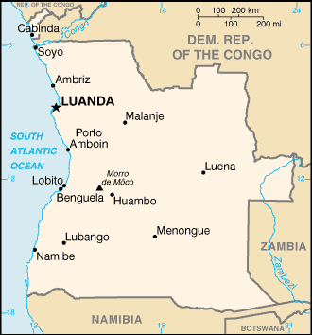

Cartina rappresentativa dello stato

